《殷墟》收录茧山龙泉堂甲骨复原二则[附著录表]

韩栓柱

茧山龙泉堂的创始者是日本人茧山松太郎（1882-1935），因其早期以龙泉青瓷起家，故名。茧山龙泉堂甲骨藏品，在昭和三十七年（1962年）四月售卖10片于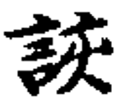大学，《明治大学考古学陈列馆说明书》收集7片照片（比实物尺寸要小些），《散见于日本各地的甲骨文字》选摹8片（即第379-386号）[1]。《日本收藏的殷墟出土甲骨》提及东京国立博物馆“202片甲骨就是昭和二十七年七月东京茧山龙泉堂的购入品（关于本批甲骨，又参见后述长岛健氏藏骨一项）”[2]。新近出版的《殷墟》收录茧山龙泉堂所藏甲骨彩照12版（正反面为一版），每版甲骨均以日英文注明材质、时期、尺寸、来历，部分言明所载[3]。笔者在学习《殷墟》的过程中，编制甲骨著录表，复原茧山龙泉堂甲骨二则，详情如下：

**第一则：茧山龙泉堂甲骨3正=宫国学45+宫国学192（合集39043不全）**

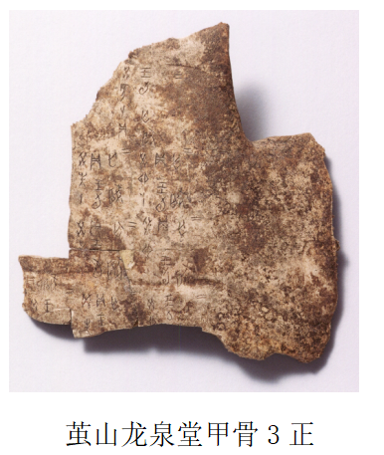 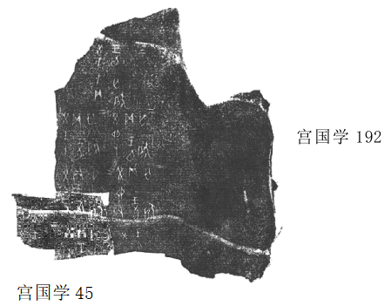

释文拟作：(1)癸卯〔卜，贞〕：王旬〔亡〕。二

(2)癸未〔卜〕贞：王〔旬〕亡〔〕。二

(3)癸□〔卜，贞〕：王〔旬亡〕。二

(4)□□〔卜〕，贞：〔王旬〕亡。二

(5)癸未卜，贞：王旬亡。二

(6)癸卯卜，贞：王旬亡。二

(7)癸未卜，贞：王旬亡。二

(8)癸卯卜，贞：王旬亡。二

(9)癸亥卜，贞：王旬亡。二

**第二则：茧山龙泉堂甲骨6-左部分=宫国学140（合补12656）+宫国学407（合集36930）**

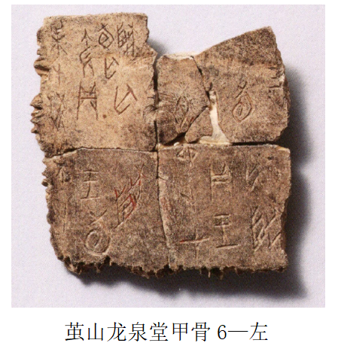 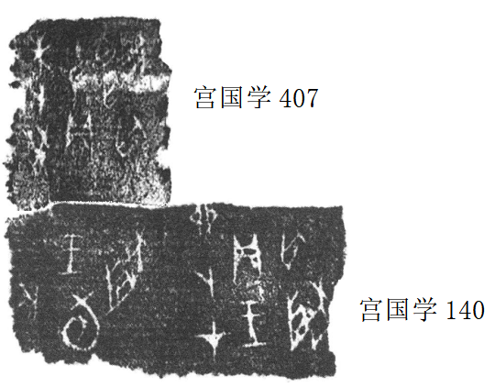 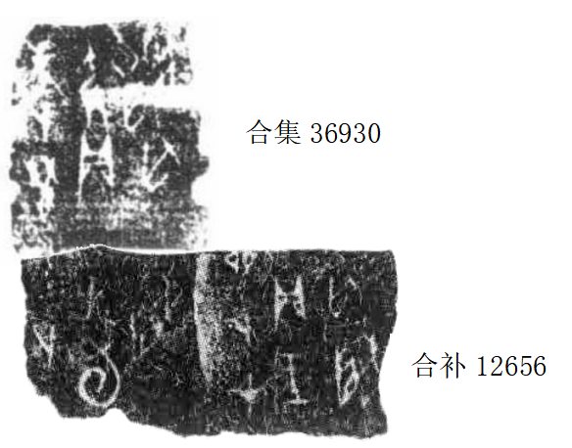

由合集36930与合集36850右侧实缀[4]知，王恩田老师原将合集37921与合集36850右侧实缀当改为遥缀[5]。门艺老师又将合集37921（合集36921）与合补13144实缀[6]。

释文拟作：(1)癸未卜，〔才囗贞〕：王旬〔亡〕。

(2)癸卯卜，才□贞：王旬亡。

(3)囗未卜，〔才〕爵贞：〔王〕旬亡。

**附：《殷墟》收录茧山龙泉堂甲骨著录表**

|  |  |  |  |  |
| --- | --- | --- | --- | --- |
| **茧山龙泉堂甲骨** | **合集号/合补号** | **其他著录书** | **缀合** | **备注** |
| 1正反 | 合集13619  （缺反） | 续1.28.6(缺反，正不全)、佚524（缺反）、南师2.53（缺反，正摹本）、北国2.10.1正[2.10.2反]、国考1.10.1正[1.10.2反]、续研1.28.6正反（摹本，反不全）、宫国学30正反（反不全） | 合集13619遥缀合集40379  蔡哲茂：缀三696 | 茧山龙泉堂甲骨1正反全 |
| 2-左 | 合集324（不全） | 续1.12.8(不全)、佚154、北国2.4.3、国考1.4.3、续补5.434.1、宫国学11 |  | 茧山龙泉堂甲骨2-左全 |
| 2-右 | 合集10116  （不清） | 续1.44.4（不全）、 佚126、北国2.32.4、宫国学108 | 合集10116+合集10117  严一萍：缀汇549 |  |
| 3正反 | 合集39043  (正不全,缺反) | 续6.2.5(不全)、北国2.14.2+3.15.3、国2.15.3+1.14.2、宫国学192+45 |  | 茧山龙泉堂甲骨3正反全 |
| 4-左 | 合集36696  （不清） | 续3.21.1、佚185、北国3.12.2、国考2.12.2、宫国学179 |  |  |
| 4-中 | 合集36661  （不清） | 续3.20.6、北国3.7.4、国考2.7.4、宫国学161 |  |  |
| 4-右 |  |  |  |  |
| 5-左 | 合集41712  （摹本） | 南师2.229、北国2.28.4、国考1.28.4、宫国学92 |  |  |
| 5-右 |  |  |  |  |
| 6-左 | [合集36930+合补12656]不全 | 续3.32.5+6.4.2、北国5.20.1+3.2.3、国考4.20.1+2.2.3、宫国学407+140 | 合集36930+合集36850  孙亚冰：《<合集>试缀一则》，先秦史网站，2014年11月15日。 | 茧山龙泉堂甲骨6-左全 |
| 6-右 |  | 续1.42.6、北国2.24.4、国考1.24.4、宫国学78 |  |  |
| 7 | 合集37624  （不全） | 续3.23.8（不全）、北国3.9.4、国考2.9.4、宫国学169 |  | 茧山龙泉堂甲骨7全 |

1. [日]松丸道雄著 刘明辉译 东由校：《散见于日本各地的甲骨文字》，《古文字研究》1980年第3期，第222、附图51-52页。又收入宋镇豪、段志洪：《甲骨文献集成》（第6册），四川大学出版社2001年，第202、216-217页。
2. [日]松丸道雄撰 宋镇豪译：《日本收藏的殷墟出土甲骨》，《人文杂志》1988年第4期，第83、86页。又收入宋镇豪、段志洪：《甲骨文献集成》（第34册），四川大学出版社2001年，第189、190页。
3. 茧山龙泉堂编集：《殷墟》，株式会社2021年，第9-19页。
4. 孙亚冰：《<合集>试缀一则》，先秦史网站，2014年11月15日。网址：<https://www.xianqin.org/blog/archives/4667.html>。
5. 王恩田：《商周甲骨文缀合举例》（第9例），《古文字研究》2010年第29辑，第142、147页。
6. 门 艺：《甲骨缀合汇编》（第756组），花木兰文化出版社2011年，图版第619-620页、释文与考释第175页。